FOLLETO MISA CON NENOS

8 de DECEMBRO de 2024

ADVENTO-2º-C Inmaculada Concepción
Lucas 1,26-38: “Alégrate, chea de graza, o Señor está contigo”.
Mensaxe: Súbete ao autobús… DILLE SI!
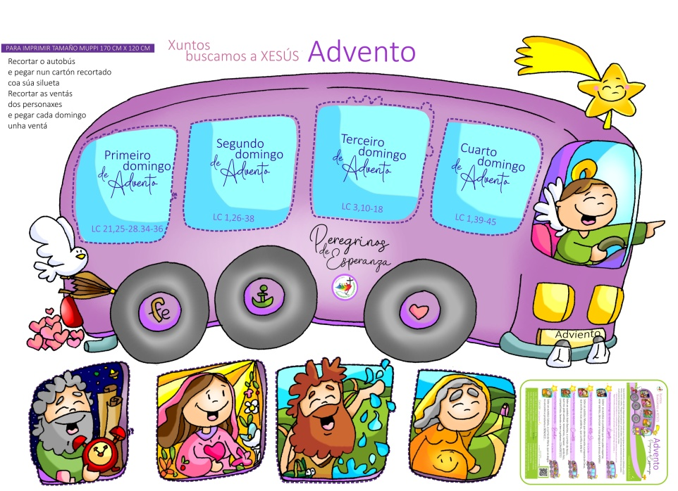
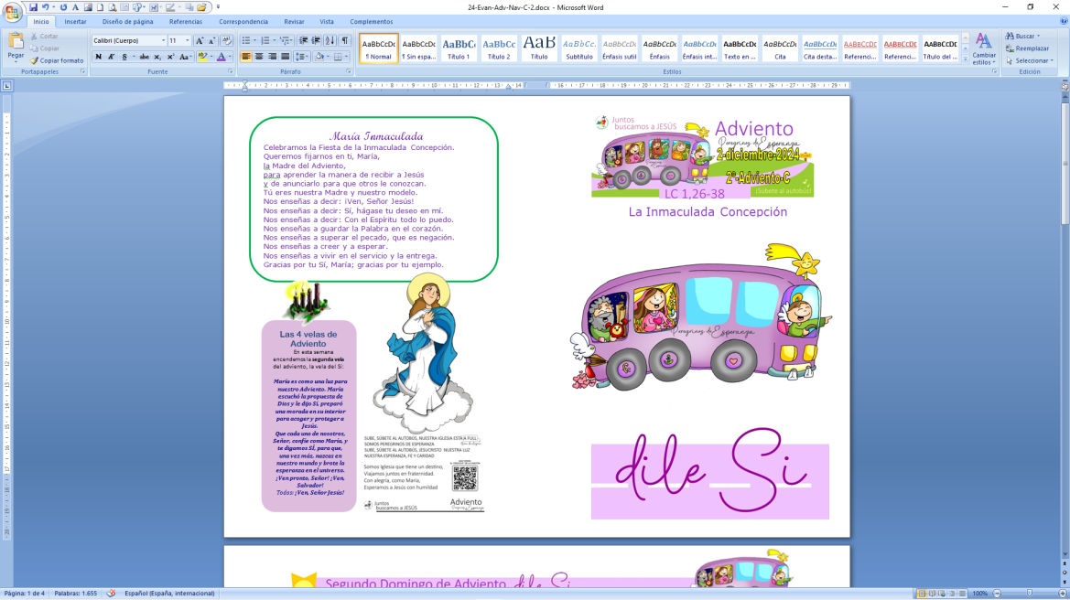
1. ACOLLIDA
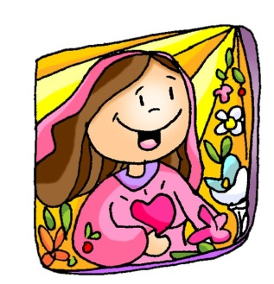
Irmáns e irmás: Neste segundo domingo de Advento seguimos “Xuntos buscando a Xesús” que en Nadal nos trae a esperanza feita paz, xustiza e proximidade de Deus. Hoxe celebramos a María Inmaculada, a muller “chea de graza” á que Deus liberou do pecado para que fose unha digna morada do Fillo de Deus. Ela é para nós un exemplo de confianza en Deus, un modelo do “Si” valente que temos que dar a Xesús.
(Se fixemos en grande o cartel do autobús de Fano, colocamos na 2ª xanela o rostro de María.)

SAÚDO DO SACERDOTE: -O Deus da paz que, co Si de María, plantou a súa tenda no medio do noso mundo, sexa convosco.

2. COROA DE ADVENTO
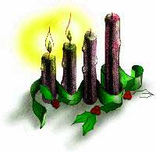
SACERDOTE: Acendemos agora o segundo cirio do Advento, o cirio do Si. María é como unha luz para o noso Advento. María escoitou a proposta de Deus e díxolle Si, preparou unha morada no seu interior para acoller e protexer a Xesús. Que cada un de nós, Señor, confíe como María, e digámosche SI, para que, unha vez máis, nazas no noso mundo e agrome a esperanza no universo. Ven pronto, Señor! Ven, Salvador!
TODOS: -Ven, Señor, Xesús!
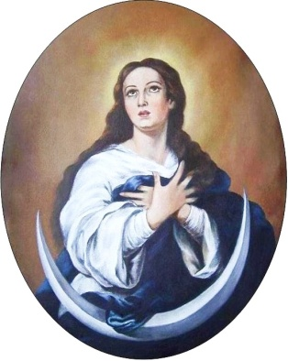
3. CELEBRACIÓN DO PERDÓN
Sacerdote: (Se se fai a coroa pódese suprimir o acto penitencial).
Con sinxeleza e humildade, como María, acollamos de Deus e dos irmáns o perdón que cura nosas feridas.
• Neno/a: Ti, Señor, es o Deus do amor que cura e perdoa. Señor, ten piedade de nós.
• Catequista: Ti, Señor, es o Deus do Si que salva. Cristo, ten piedade de nós.
• Pais: Ti, Señor, es o Deus da Promesa que se cumpre en María. Señor, ten piedade de nós.

Sacerdote: Deus que nos coñece e nos perdoa teña misericordia de nós e nos reúna algún día na vida eterna.

LECTURAS

XÉNESE 3, 9-15. 20: Poño hostilidade entre a túa descendencia e a descendencia da muller.

Xa chegan días —oráculo do Señor— en que cumprirei a promesa que fixen á casa de Israel e á casa de Xudá.

Naqueles días e naquela hora, suscitarei a David un rebento lexítimo que fará xustiza e dereito na terra.

Naqueles días salvarase Xudá, e en Xerusalén vivirán tranquilos, e chamarana así: “É Señor é a nosa xustiza”.

Palabra do Señor.

SALMO 97: R/
Cantade ao Señor un cántico novo, porque fixo marabillas.

EFESIOS 1, 3-6. 11-12: Deus elixiunos en Cristo, antes da fundación do mundo.

LUCAS 1, 26-38: Alégrate, chea de graza, o Señor está contigo.

Narrador: Naquel tempo, o anxo Gabriel foi enviado por Deus a unha cidade de Galilea chamada Nazaré, a unha virxe desposada cun home chamado Xosé, da casa de David; o nome da virxe era María. O anxo, entrando na súa presenza, díxolle:
Anxo: -«Alégrate, chea de graza, o Señor está contigo».
Narrador: Ela turbouse grandemente ante estas palabras e preguntábase que saúdo era aquel. O anxo díxolle:
Anxo: -«Non temas, María, porque atopaches graza ante Deus. Concibirás no teu ventre e darás a luz un fillo, e poñeraslle por nome Xesús. Será grande, chamarase Fillo do Altísimo, o Señor Deus daralle o trono de David, o seu pai; reinará sobre a casa de Xacob para sempre, e o seu reino non terá fin».
Narrador: E María díxolle ao anxo:
María: -«Como será iso, pois non coñezo a home?»
Narrador: O anxo contestoulle:
Anxo: -«O Espírito Santo virá sobre ti, e a forza do Altísimo cubrirate coa súa sombra; por iso o Santo que vai nacer chamarase Fillo de Deus. Tamén a túa curmá Sabela concibiu un fillo na súa vellez, e xa está de seis meses a que chamaba estéril, porque para Deus nada hai imposible».
Narrador: María contestoulle:
María: -«Aquí está a escrava do Señor; fágase en min segundo a túa palabra».
Narrador: E deixouna o anxo.

Palabra do Señor.

4. PETICIÓNS

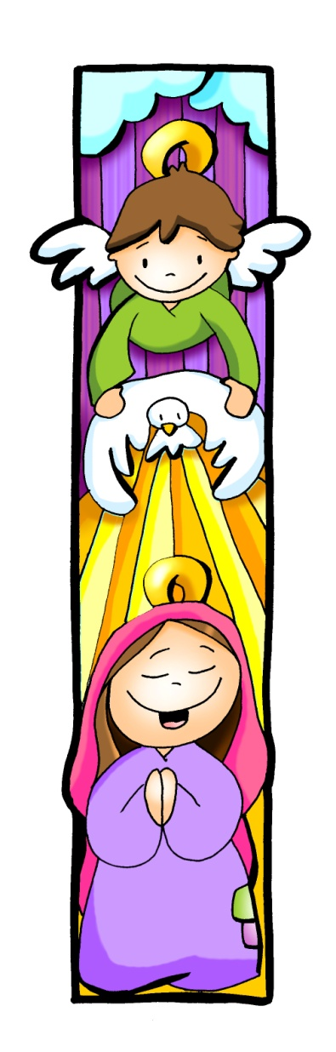
Sacerdote: Oremos a Deus Pai, pedindo na nosa pregaria de hoxe a especial intercesión da Nai de Xesús. E respondemos:

-María, chea de graza, roga por nós. –María sen pecado, roga por nós.

1. Que a misericordia de Deus siga facendo obras grandes na Igrexa e no mundo. Oremos.

2. Que co apoio de todos desaparezan a violencia de xénero e as inxustizas. Oremos.

3. Que imitemos a María, que escoita a proposta de Deus, acolle as súas palabras, confía e dille Si! Oremos.

4. Que crezamos no amor a María e imitemos a súa confianza no Señor. Oremos.

5. Que neste advento preparemos a vinda de Xesús e axudemos a outros ao encontro con El. Oremos.

6. Que os mozos, mirando a María, acepten con valentía a misión de Xesús de levarlle a tantos que non lle coñecen. Oremos.

7. Que os que celebramos esta Eucaristía deamos noso Si a Deus e convertámonos do mal acudindo ao Sacramento do perdón. Oremos.

Sacerdote: Dános, Señor, o que máis e mellor axúdenos a vivir servíndoche a ti e aos irmáns. Por XNS.

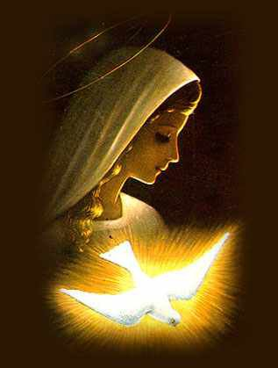

5. OFRENDAS

- XERRA DE AGUA:

Con esta xerra de auga limpa e pura, queremos representar as entrañas da Virxe María. Ninguén como Ela, cun corazón nobre, bo e relucente, soubo acoller ao Señor que vén en Nadal. Seremos capaces de ser tan abertos como Ela a Deus?

-DOCE GLOBOS BRANCOS E AZUIS:

Con estes 12 globos brancos e azuis queremos simbolizar a COROA DE ESTRELAS DE MARÍA. Que este tempo de Advento nos axude a facer da nosa vida un BERCE onde DEUS poña a cor da súa esperanza.

-RAMO DE FLORES:

Con este ramo de flores dicímoslle a María: FELICIDADES! Porque Deus fixouse en ti para ser a Nai de Xesús e, por tanto, tamén a nosa Nai. Grazas e felicidades, María!

-O PAN E O VIÑO:

O pan e o viño darannos forza para romper co pecado e enchernos de graza.

Os 4 cirios de Advento
Nesta semana acendemos o segundo cirio do Advento, o cirio do Si:

María é como unha luz para o noso Advento. María escoitou a proposta de Deus e díxolle Si, preparou unha morada no seu interior para acoller e protexer a Xesús.
Que cada un de nós, Señor, confíe como María, e che digamos SI, para que, unha vez máis, nazas no noso mundo e agrome a esperanza no universo.
Ven axiña, Señor! Ven, Salvador!

Todos: Ven, Señor Xesús

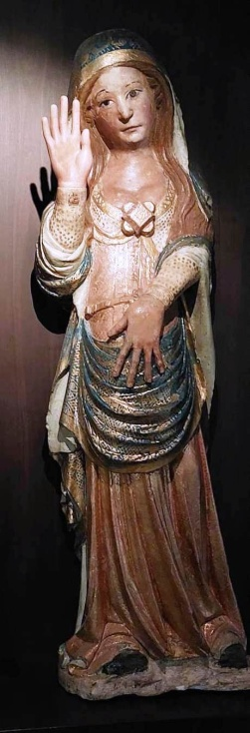

Da exposición: Hospitalitas. Idades do Home.

Santiago de Compostela.
En San Martiño Pinario
7.- ORACIÓN DE GRAZAS

María Inmaculada

Celebramos a Festa da Inmaculada Concepción.
Queremos fixarnos en ti, María,
a Nai do Advento,
para aprender a maneira de recibir a Xesús
e de anuncialo para que outros lle coñezan.

Ti es a nosa Nai e o noso modelo.
Ensínasnos a dicir: Ven, Señor Xesús!
Ensínasnos a dicir: Si,
fágase o teu desexo en min.

Ensínasnos a dicir: Co Espírito todo o podo.
Ensínasnos a gardar a Palabra no corazón.
Ensínasnos a superar o pecado, que é negación.
Ensínasnos a crer e a esperar.
Ensínasnos a vivir no servizo e a entrega.

Grazas polo teu Si, María;
grazas polo teu exemplo

Te lo pedimos con María, reina de las Misiones. Amén.

FELIZ DOMINGO
DÍA DO SEÑOR

